公用房管理线上审批业务指南

一、公用房配置申请

1.用途：二级单位向学校申请公用房。

2.发起人：二级单位资产管理员。

3.操作说明

（1）二级单位资产管理员进入“数字石大”-“e站通”，在“服务部门”中点击“国有资产管理处”，找到“公用房配置申请”，填写有关内容，提交申请。

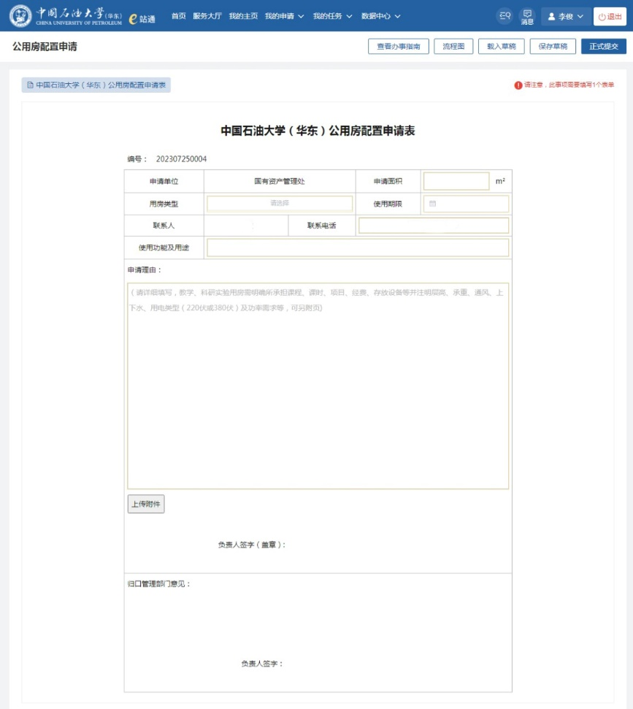

（2）二级单位负责人提交审核意见。

（3）如申请实验室用房，由实验室管理部门论证，并提交审核意见。

（4）国有资产管理处负责人提交审核意见。

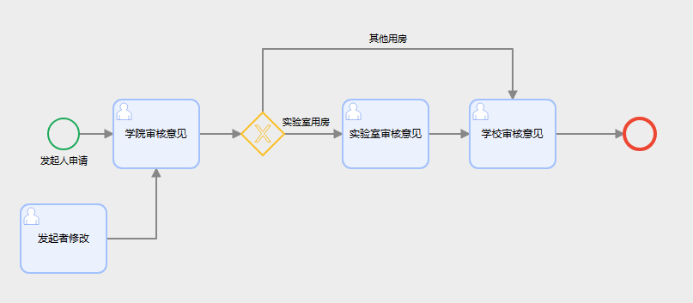

二、公用房启（借）用

1.用途：二级单位向学校申请启用或借用公用房。

2.发起人：二级单位资产管理员。

3.操作说明

（1）二级单位资产管理员进入“数字石大”-“e站通”，在“服务部门”中点击“国有资产管理处”，找到“房间启（借）用申请”，填写有关内容，提交申请。

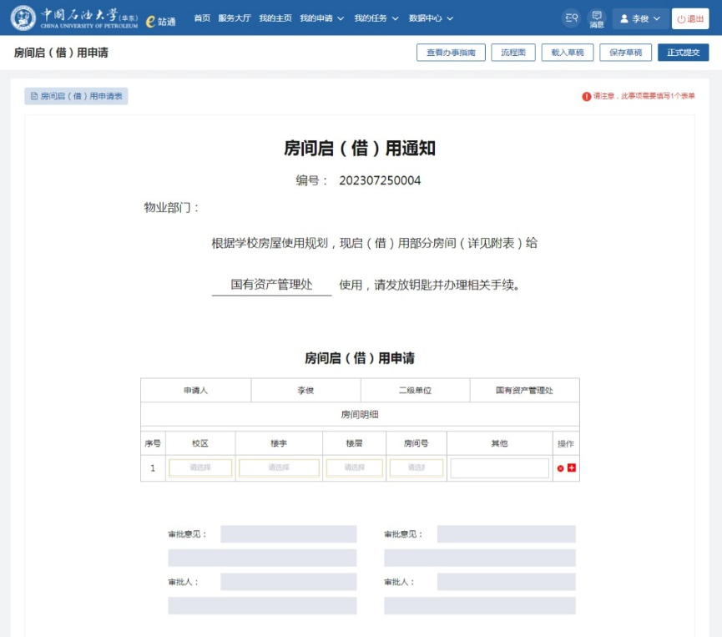

（2）二级单位资产管理领导提交审核意见。

（3）国有资产管理处工作人员、负责人分别提交审核意见。

（4）二级单位资产管理员打印纸质《房间启（借）用通知》一份，并加盖二级单位公章，凭纸质《房间启（借）用通知》到物业管理部门领取房间钥匙。

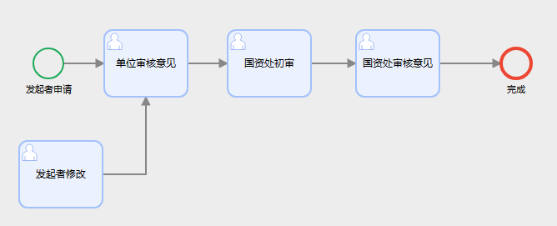

三、公用房腾退

1.用途：二级单位向学校腾退公用房。

2.发起人：二级单位资产管理员。

3.操作说明

（1）二级单位资产管理员进入“数字石大”-“e站通”，在“服务部门”中点击“国有资产管理处”，找到“腾退房间申请”，填写有关内容，提交申请。

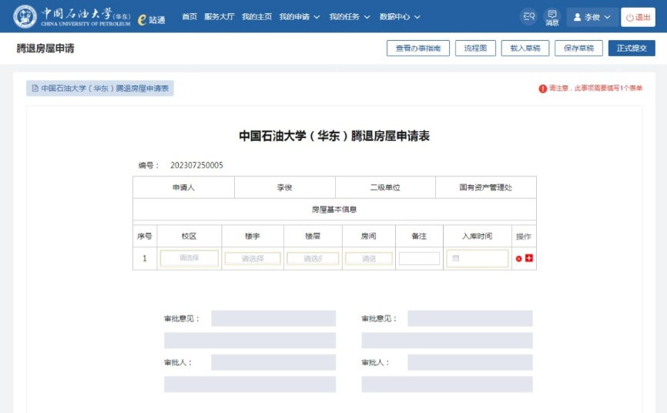

（2）二级单位资产管理领导提交审核意见。

（3）国有资产管理处工作人员提交审核意见。

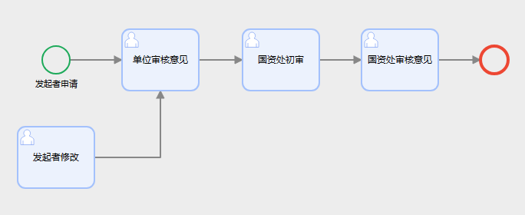

四、公用房装修改造

1.用途：二级单位公用房装修改造、室内仪器设备安装等。

2.发起人：二级单位工作人员。

3.操作说明

（1）二级单位工作人员进入“数字石大”-“e站通”，在“服务部门”中点击“国有资产管理处”，找到“公用房装修改造审批申请”，填写有关内容（可在附件中上传图纸等说明材料），提交申请。

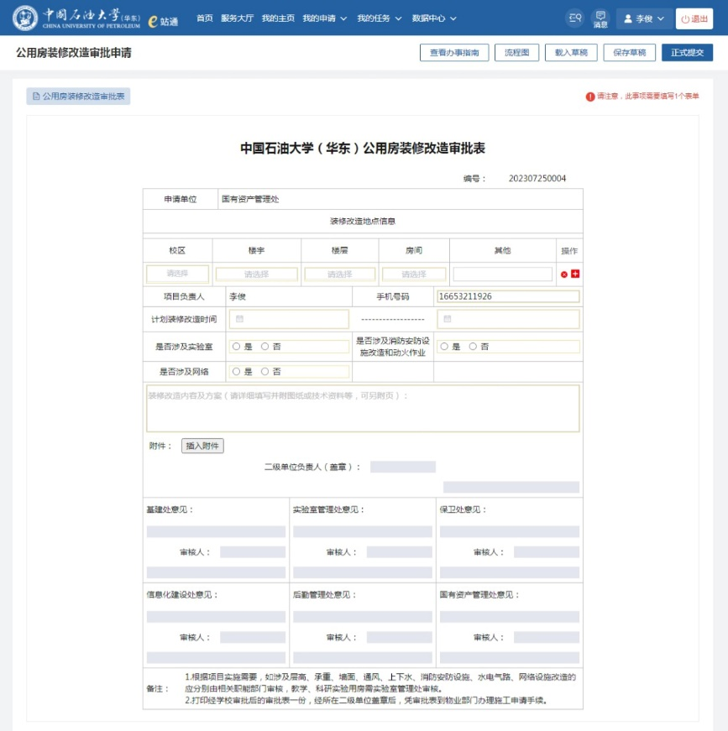

（2）二级单位资产管理领导提交审核意见。

（3）学校相关职能部门提交审核意见（如改造项目复杂，职能部门还需进行现场论证；如填写内容不能准确说明改造内容，职能部门可联系该二级单位工作人员进行线下说明）。

（4）二级单位工作人员打印纸质《中国石油大学（华东）公用房装修改造审批表》一份，并加盖二级单位公章，凭纸质《中国石油大学（华东）公用房装修改造审批表》，到物业部门办理施工申请手续。

